НАЦІОНАЛЬНИЙ УНІВЕРСИТЕТ «ЛЬВІВСЬКА ПОЛІТЕХНІКА»

ІНСТИТУТ КОМП’ЮТЕРНИХ НАУК ТА

ІНФОРМАЦІЙНИХ ТЕХНОЛОГІЙ



ЗВІТ

про виконання лабораторної роботи № 6,1

«Пошук елементів одновимірного масиву ітераційним та рекурсивним способом»

з дисципліни «Алгоритмізація та програмування»

студентки групи ІТ-12

Прендкович Ірини Віталіївни

Умова завдання

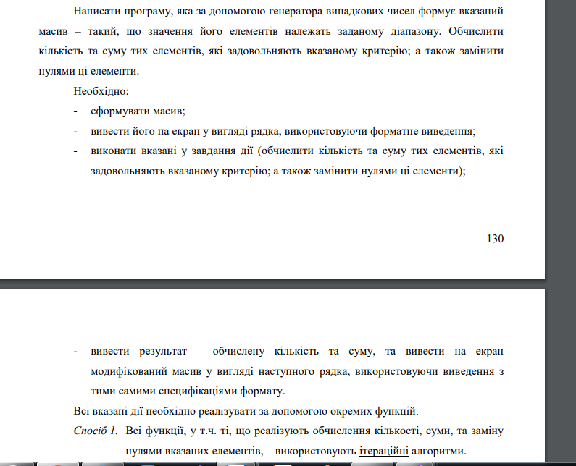

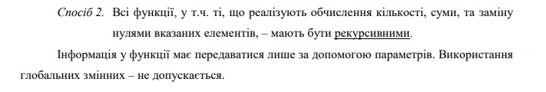

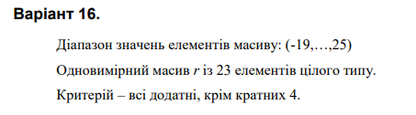

Відповідь

#include <iostream>

#include <time.h>

#include <iomanip>

using namespace std;

void Create(int\* r, const int size, const int Low, const int High, int i)

{

r[i] = Low + rand() % (High - Low + 1);

if (i < size - 1)

Create(r, size, Low, High, i + 1);

}

void Print(int\* r, const int size, int i)

{

cout << setw(4) << r[i];

if (i < size - 1)

Print(r, size, i + 1);

else

cout << endl;

}

int Sum(int\* r, const int size, int i, int S)

{

if ((r[i] > 0) && (r[i] % 4 != 0))

S += r[i];

if (i < size - 1)

return Sum(r, size, i + 1, S);

else

return S;

}

void Replacing(int\* r, const int size, int i)

{

if ((r[i] > 0) && (r[i] % 4 != 0))

cout << 0 << " ";

else

cout << r[i] << " ";

if (i < size - 1)

return Replacing(r, size, i + 1);

}

int Count(int\* r, const int size, int i, int j)

{

if ((r[i] > 0) && (r[i] % 4 != 0))

j++;

if (i < size - 1)

return Count(r, size, i + 1, j);

else

return j;

}

int main()

{

srand((unsigned)time(NULL));

const int n = 23;

int r[n];

int Low = -19;

int High = 25;

Create(r, n, Low, High, 0);

cout << "Original masive" << endl;

Print(r, n, 0);

cout << endl;

cout << "Calculating sum" << endl;

cout << "S = " << Sum(r, n, 0, 0) << endl;

cout << endl;

cout << "Calculating count" << endl;

cout << "j = " << Count(r, n, 0, 0) << endl;

cout << endl;

cout << "Replaced elements" << endl;

Replacing(r, n, 0);

cout << endl;

system("pause");

return 0;

}

